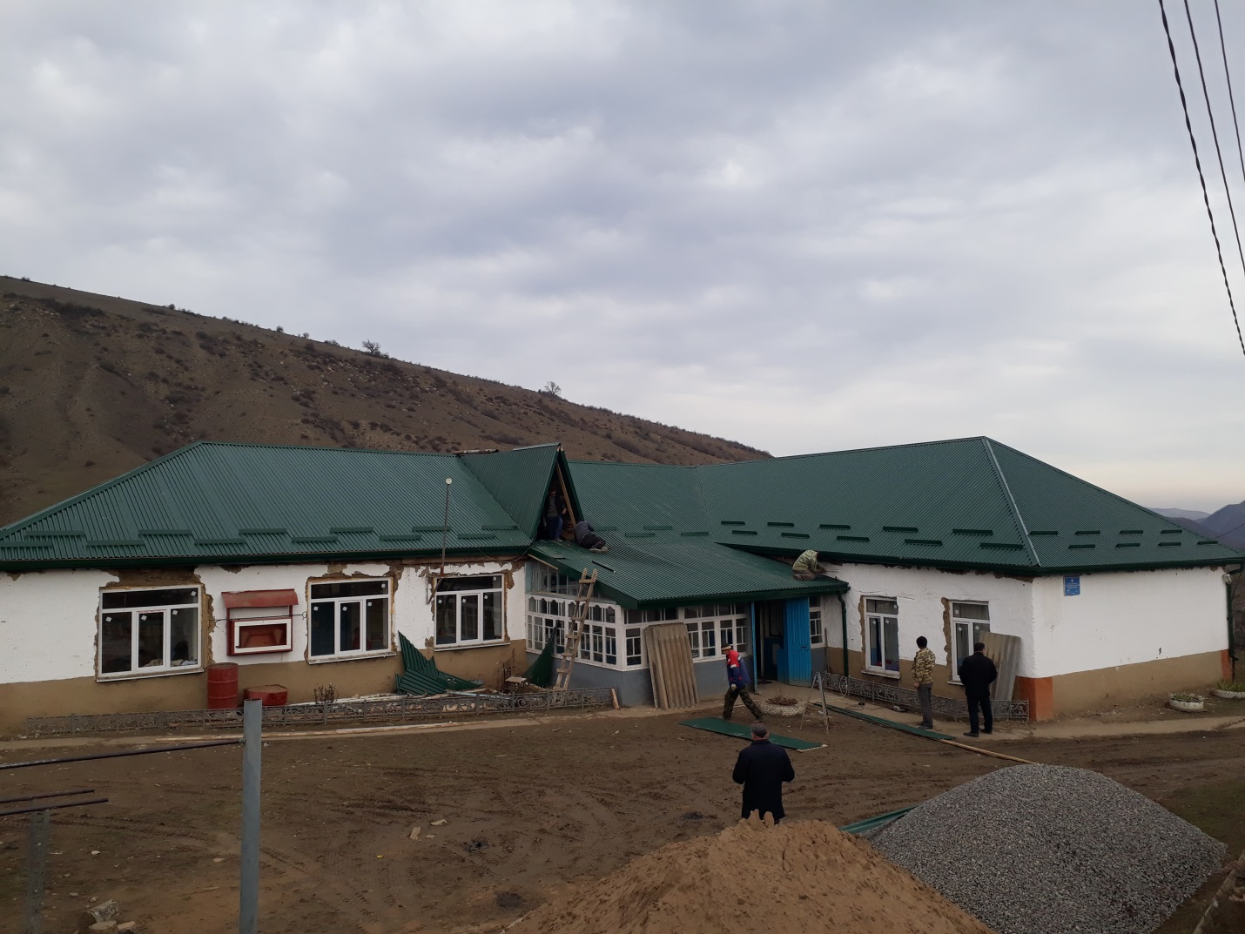

Анализ школы
Общие сведения об образовательной организации

Муниципальное казённое общеобразовательное учреждение «Кахцугская средняя
общеобразовательная школа » - одно из старейших образовательных учреждений Сулейман Стальского района. Школа сдана в эксплуатацию в 1934 г. расположена северо-западной части села. Общая площадь земельного участка- 0,52 га., общая площадь под зданием -360 м². и является потенциально опасным. Основные помещения по устойчивости соответствуют требованиям норм инженерно-технических мероприятий гражданской обороны. Помещение школы построена из самана. Здание 1-о этажное. Теплоснабжение школы обеспечено своей котельной. Все учебные помещения имеют естественное и искусственное освещение. Для уроков физической культуры и внеурочных занятий не имеется спортзала, а имеется небольшая площадка приспособленное под волейбольное поле. Обучение информатике и вычислительной технике проходят в оборудованном кабинете площадью 32 кв.м. стационарно установлены компьютеры. Окружение: частные дома, химически опасных производств нет. Школа не имеет своего убежища, ведомственного жилого фонда. Для оповещения работников об угрозе ЧС используется внутри школьный звонок. Школа оснащена противопожарной сигнализацией, системой звукового оповещения. С декабря месяца в школе проводится ремонтные работы по «программе 100 школ»: заменена кровля школы, обновлены окна и двери, построено помещение для котельной, заменены половые покрытия 4 помещениях , установлено подмостка по периметру здания школы. Материально-техническое и финансовое снабжение осуществляется учредителем, администрацией Сулейман-Стальского района, Министерством образования Р.Д. Вблизи школы неблагополучных в эпидемиологическом, эпизоотическом отношении объектов нет.

Образовательная организация основана в 1934 году.
Учреждение расположено в С. Стальском районе РД
Муниципальное казённое общеобразовательное учреждение «Кахцугская средняя
общеобразовательная школа » находится по адресу: 368760, Российская Федерация,
Республика Дагнстан, МР «Сулейман Стальский район», с. Кахцуг, ул. М. Ярагского 28, тел.:
8 964 054 40 95
Нормативно-правовое обеспечение деятельности ОО:
Устав МКОУ «Средней общеобразовательной школы » зарегистрирован ----25 декабря 2017 года

Учредителем Учреждения и собственником его имущества является Управление образования администрации муниципального района «Сулейман-Стальский район»

Организационно - правовая форма – казённое учреждение,
Форма собственности - муниципальная.
Тип образовательной организации-общеобразовательная организация.
Свидетельство о постановке на учет юридического лица в налоговом органе: серия 05 №002399031,
дата 29 октября 2001 г.г., ИНН 0529010610
Свидетельство о внесении записи в Единый государственный реестр юридических лиц
серия 05 № 002399703 от 7 мая 2009 года, выдано межрайонной Республики Дагестан,
ОГРН 1020501589020
Свидетельство о государственной регистрации права кадастровый номер 05:13:000023:101 от 10.04.2016
Управление росреестра по РД
Свидетельство о праве на земельный участок: номер кадастровый номер 05:13:000023:0070, дата 25.03.2016 г. г., выдано Управлением по земельным ресурсам и землеустройству Сулейман Стальский район
Лицензия на осуществление образовательной деятельности серия 05ЛО1 № 0002277,
регистрационный № 7913 от 6Февраля 2015 года, выдана Государственной службой по
надзору и контролю в сфере образования РД
Свидетельство о государственной аккредитации серия 05А01 №0001346,
регистрационный номер 6437 от 02.августа 2016 г., выдано Государственной службой по надзору и
контролю в сфере образования РД.
В рамках реализации национальной инициативы «Наша новая школа», в которой
обозначены приоритеты развития российского образования, в 2016-2017 учебном году была
работа над проблемой развитие творческой активности и мыслительной деятельности учащихся

В работе с обучающимися школа руководствовалась Законом РФ «Об образовании», Уставом школы, Программой развития, приказами МОРФ и РД, региональными документами, методическими письмами и рекомендациями, внутренними приказами и локальными актами, в которых регламентирован круг вопросов о правах и обязанностях участников образовательного процесса. Образовательная цель школы связана с формированием современной модели образования, соответствующей принципам модернизации российского образования, современным потребностям общества и каждого обучающегося. В 2017-2018 учебном году школа продолжила работу над решением следующих задач:
- обеспечение общественных отношений, целью которых является создание условий для реализации прав граждан на качественное образование, обеспечивающих освоение обучающимися содержания образовательных программ (образовательные отношения);
- создание организационных, методических условий для обновления элементов педагогической системы;
- организация образовательного процесса в соответствии с требованиям ФГОС
- работа с одаренными детьми
- создание условий продуктивной исследовательской, творческой, социально активной деятельности, определяющей стратегию развития личности каждого школьника;
- обеспечение преемственности всех уровней образования в школе на основе инновационных образовательных технологий, разработанной системы мониторинга и оценки качества образования в школе;
- обеспечение условий повышения уровня профессиональной компетентности педагогов, реализующих образовательную деятельность в школе;
- внедрение эффективных механизмов организации непрерывного образования, подготовки и переподготовки педагогических кадров;
- развитие путей сотрудничества с родителями обучающихся и общественностью;
- широкое привлечение всех субъектов образовательного процесса к участию в управлении и контроле качества образования, создание прозрачной, открытой системы информирования родителей об образовательных услугах.
Планирование учебно – воспитательной работы на 2017-2018 уч. год осуществлялось на основе сформулированных задач. Образовательный процесс носит характер системности, открытости, что позволяет обучающимся и родителям постоянно владеть информацией о результативности обучения. Образовательная программа школы и учебный план предусматривают выполнение государственной функции школы – обеспечение базового образования и развитие ребенка в процессе обучения. Тематическое планирование по учебным дисциплинам разработано в соответствии с учебным планом и содержанием учебных программ по изучаемым предметам общеобразовательного цикла. Уровень учебной нагрузки на ученика не превышал предельно допустимого в соответствии с СанПиН. Вариативная часть учебного плана использовалась на изучение образовательных областей инвариантной части, на изучение предметов регионального и школьного компонентов.
В 2017-2018 учебном году школа работала в режиме шестидневной учебной недели. По Федеральным образовательным стандартам 2-го поколения в 2017-18 учебном году работали учителя и обучающиеся 2 – 8 классов. Педагоги в своей работе руководствуются основной идеей: оптимальное развитие каждого ребенка на основе педагогической поддержки его индивидуальности в условиях организованной учебной деятельности.
Учебный план 2017-2018 учебного года выполнен, учебные программы пройдены. Программный материал выполнен в полном объёме, практическая часть отработана в соответствии с программными требованиями.
В течение учебного года регулярно проводились совещания при директоре, где рассматривались следующие вопросы: работа со слабоуспевающими обучающимися; индивидуальная работа классных руководителей с обучающимися, состоящими на внутришкольном контроле; работа классных руководителей с детьми из неблагополучных семей и их родителями; профилактика детского травматизма в ходе образовательного процесса; состояние охраны труда обучающихся на уроках; изучение нормативных документов, в т. ч. Порядка проведения государственной итоговой аттестации; контроль за ходом подготовки выпускников к ГИА; организация гражданско-патриотического воспитания в школе участие в конкурсах как учащихся, так и учителей.
На педагогических советах рассмотрены вопросы адаптации пятиклассников, посещаемости занятий обучающимися, организация образовательного процесса (освоение программ) во 2 – 11 классах, реализация системно- деятельностного подхода, контроль за ходом подготовки выпускников к ГИА и др. Особое внимание уделялось на работу со слабоуспевающими учащимися. По итогам текущих контрольных срезов делались анализы и проводился мониторинг качества успеваемости таких учащихся.
Организация образовательного процесса:
Для организации учебно-воспитательного процесса
имеются: 6 классных кабинетов, библиотека с книжным фондом 1561 книг (991 учебника), столовая на 15 посадочных мест, учебно-опытный и хозяйственный участок площадью 0,020 га,
1 кабинет информатики на 15 рабочих мест
Контингент учащихся по ступеням: Всего –11 классов в школе, а всего учащихся-- 83 : начальная школа – 36 чел, основная школа – 35 чел, средняя школа 12 чел.
Режим работы: Режим работы школы - две смены, 1- класс 5-ти дневная рабочая неделя, а 2-11 классы 6-ти дневная рабочая неделя. Начало занятий 8.00 Продолжительность уроков - 45 минут, 1 - ом классе ступенчатый режим: - 35 минут в первом полугодии, 45 минут во втором полугодии. Начало учебного года - 1 сентября. Продолжительность учебного года: для первых классов - 33 недели, для 2-11 - 34 недели.
Предпрофильная подготовка в 9-х классах. Классов – 1, кол-во обучающихся - 11.
Курсы по выбору: "Практическая математика". "Речь. Текст. Теория и практика"
В школе работают: 24 учитель
Возрастной состав
До 25--------2
26-29--------2
30-34------- 3
35-39------10
40-44------1
45-49------2
55-59------2
65 и более---2

Из них: 19- с высшим образованием,
5- со средне—специальным образованием.
Имеют:
высшую кв. категорию -1,
первую кв. категорию -8,
2 учителя —молодой специалист.
Награждены нагрудным знаком:
«Почетный работник общего образования РФ» - 2 учителя

Содержание образовательного процесса:
Обучение в школе осуществляется на основе образовательных программ, рекомендованных Министерством образования Российской Федерации, разработанным на основе государственных образовательных стандартов.
На уровне начального обучения (1-4 классы) (срок обучения - 4 года) образовательный процесс строится по базисному учебному плану в соответствии с ФГОС на основе УМК «Перспективная начальная школа» и «Начальная школа XXI века».
На уровне основного обучения 5-8 классы ( срок обучения – 5 года) обучение строится по базисному учебному плану в соответствии с ФГОС ООО
Учебный план /9, 10-11 классы/ разработан с учетом преемственности, предусматривает
ведение учебных предметов федерального, регионального компонентов и компонента
образовательной организации. Выделение в учебном плане базовых, профильных предметов и
элективных курсов составляет основу выбора учащихся
9-11 классы ( срок обучения – 2 года) образовательный процесс строится на основе БУП – 2000
Условия организации образовательного процесса. Использование материально-технической базы
Оснащенность кабинетов в целом по школе 10-15%. Все кабинеты функционально пригодны и оформлены в соответствии с требованиями. Имеется раздаточный и дидактический материал, наглядные пособия, оборудование.
Наполняемость, содержание и систематизация на должном уровне.
В школе имеется:
5 компьютера, 1 ксерокс, 1 принтер.
База для спортивно-оздоровительной работы: отсутствует (приспособленная спортивная площадка).
Обеспеченность учебной, учебно-методической и художественной литературой
Оценка соответствия учебно-методических и информационно-методических условий реализации заявленных образовательных программ установленным требованиям

№ | Показатели | Критериальное значение | Фактическое состояние | Оценка соответствия
1. | Учебно-методическое обеспечение образовательного процесса: | В соответствии с ФГОС IV, п.п. 26, 27; - СанПиН 2.4.2.2821-10
 | общий фонд библиотеки, | 1561 | соответствие | удовлетвор.
 | учебная литература, | 991 | соответствие | удовлетвор.
 | методическая литература, | - | соответствие | удовлетвор.
 | справочная литература | - | соответствие | удовлетвор.
 | художественная литература, | 570 | соответствие | удовлетвор.
 | периодические издания | 3
 | обеспеченность учебной литературой на 1 уч-ся | 90% за счет средств школы и родителей | соответствие | удовлетвор.

7.Анализ внеурочной деятельности и дополнительного образования
Главная тенденция развития школы – повышение ее роли как центра воспитательной деятельности общества, что означает достижение безусловного паритета двух функций учебного заведения – обучение и воспитание.
В школе создаются условия социальной защищенности, психологической комфортности учащегося и педагога, обеспечивается возможность их личностного роста и самореализации. Очень велика наша ответственность перед подрастающим поколением, родительской общественностью страной в целом. Мы
несем ответственность за результаты нашей воспитательной работы. Содержание формы и методы воспитания весьма многообразны.
Воспитательная работа в школе проводиться не только на уроках, но и во внеурочное время. Одной
из основных задах по воспитанию школьников является воспитание нравственности и патриотизму.
В школе систематически проводятся смотры классных часов, выпускаются газеты к праздникам и
памятным дням России, организовываются конкурсы, выставки рисунков и плакатов.
Учащиеся школы принимают участие в районных конкурсах рисунков, конкурсах чтения стихов, живая классика и т.д. В школе в этом учебном году провели следующие мероприятия:
- Праздник первого звонка «День знаний»
- Мероприятия по профилактике идеологии терроризма и экстремизма
- Торжественная линейка посвященная празднику «День единства народов Дагестана»
- Литературный вечер посвященный творчеству Р. Гамзатова
- Мероприятия по безопасности дорожного движения
- Экскурсия в музей Етима Эмина
- Встреча с ветеранами комсомола
- Мероприятия к Дню матери
- Участие на различных конкурсах в районам масштабе

6 . Работа с одаренными детьми

Важную роль в образовательном процессе школы играет работа с одаренными детьми. Здесь на помощь приходят дистанционные образовательные технологии. Кроме перечисленных выше технологий используется такой вид деятельности как участие учащихся в дистанционных олимпиадах, конкурсах, конференциях различной направленности.
Оптимальным способом выявления и поддержки таких детей является организация и проведение предметных олимпиад младших школьников. Учащиеся под руководством классных руководителей с успехом принимают участие в различных областях знаний: русского языка, математики, окружающего мира, литературного творчества, изобразительного и прикладного творчества, выполнении творческих и социальных проектов; стали призерами и победителями ряда дистанционных конкурсов. Ежегодно проводятся школьные олимпиады, НПК, Международные конкурсы и т.д.
Учителя ШМО активно работают над развитием познавательных интересов учащихся, привлекая их участвовать в различных конкурсах и олимпиадах различных уровней. Участие детей в интеллектуаль -ных играх помогает выявить и развить творческие особенности учащихся уже на первых ступенях обучения.

Результативность участия обучающихся в образовательных конкурсах и проектах

- Конкурс сочинений по литературе
10 кл---Исрафилова Дж
11 кл.—- Магомедов М.

- Конкурс стихотворений Етима Эмина
Учащиеся 8-11 классов
- Конкурс сочинений по комсомолу
11кл ------ Магомедов М.И.
- Конкурс рисунков «Комсомольцы в истории моей»
Учащиеся 7-11 классов

- Конкурс рисунков к дню матери: «Пусть всегда будет мама»
Тагирова К.Х.
- Конкурс «Гордо реет, флаг державный»
9 кл---Гамзатов Б.

8 Профилактика правонарушений учащимися школы и учащимися,
оказавшимися в трудной жизненной ситуации

СОЦИАЛЬНЫЙ СОСТАВ СЕМЕЙ

ВСЕГО ДЕТЕЙ 83
КОЛИЧЕСТВО ПОЛНЫХ СЕМЕЙ 49
КОЛИЧЕСТВО НЕПОЛНЫХ СЕМЕЙ 7
КОЛИЧЕСТВО МАТЕРЕЙ – ОДИНОЧЕК 3
МНОГОДЕТНЫЕ СЕМЬИ 2 учащихся
МАЛООБЕСПЕЧЕННЫЕ СЕМЬИ 28
ОПЕКАЕМЫЕ ДЕТИ нет
СОЦИАЛЬНО- ОПАСНЫЕ СЕМЬИ нет
ОБУЧАЮЩИЕСЯ, СОСТОЯЩИЕ НА ВНУТРИШКОЛЬНОМ УЧЕТЕ. нет
КОЛИЧЕСТВО ДЕТЕЙ – ИНВАЛИДОВ 3 учащихся
РОДИТЕЛИ, ЛИШЕННЫЕ РОДИТЕЛЬСКИХ ПРАВ нет
РОДИТЕЛИ, УКЛОНЯЮЩИЕСЯ ОТ ВОСПИТАНИЯ нет
РОДИТЕЛИ, НАХОДЯЩИЕСЯ В ЗАКЛЮЧЕНИИ нет
СЕМЬИ, В КОТОРЫХ РОДИТЕЛИ БЕЗРАБОТНЫЕ

Работая с социальными паспортами классов можно сделать следующие выводы:

9.Обеспечение безопасности жизнедеятельности

Должностные лица объекта, ответственные за предупреждение и ликвидацию ЧС:
Начальник ГО - директор школы Эскеров М.К. 89640544095
Заместитель начальника ГО-заместитель директора по УВР Бабаев Б.Р. 89640544098
Начальник штаба ГО специалист по безопасности Исмаилов П.Ш.
8967 4013015
Помощник начальника штаба ГО - зам директора по ВР Магомедов Р.М. 89034777266
Начальник эвакуационной комиссии, заместитель начальника штаба: учитель Фелемазов А.М.
Звено пожаротушения - ответственный: руководитель-преподователь ОБЖ Магомедов Р.М.
Звено спасателей – ответственный: учитель физ.воспитания Абушерифов А.М.89640050020
Звено охраны общественного порядка ответственный: учитель физ.воспитания нач.классов – Абушерифов А.М.
1.2. Основное направлений деятельности организации, связанное с эксплуатацией объекта:
Учебная деятельность (обучение проходит в 2 смены)
1.3. Режим работы объекта: с 7:30 час 00 мин до 17 час 00 мин.
1.4. Сведения о персонале:
общая численность сотрудников: 34 человек - из них -24 педработников

Безопасность образовательного учреждения - это условия сохранения жизни и здоровья учащихся, воспитанников и работников, а также материальных ценностей образовательного учреждения от возможных несчастных случаев, пожаров, аварий им других чрезвычайных ситуаций.
Безопасность ОУ является приоритетной в деятельности администрации школы и педагогического коллектива. Объектом этой деятельности является: охрана труда, правила техники безопасности, гражданская оборона, меры по предупреждению террористических актов и контроля соблюдения требований охраны труда.
Проводится работа по следующим направлениям: антитеррористическая защищенность и противодействие терроризму, предупреждение и ликвидация последствий ЧС природного и техногенного
противопожарная безопасность и электробезопасности, предупреждение травматизма, соблюдение внутреннего режима и поддержание общественной дисциплины, работа с детскими общественными организациями, сотрудниками и родительской общественностью, работу по профилактике дорожного травматизма.
В школе систематически ведется разработка документов планирования мероприятий антитер-рористической защищенности и ГО, проекты приказов, памятки, наглядная агитация, таких как приказ пропускного режимов работы в здании и на территории образовательного учреждения, уточнение паспорта антитеррористической защищенности. В течение года были проведены инструктажи с преподавательским составом, персоналом и учащимися школы по вопросам, касающимся безопасности, антитеррористической защиты, ГО и действиям при возникновении чрезвычайных ситуаций. МКОУ «ССОШ» имеется паспорт безопасности: паспорт «Антитеррористической защищенности», план работы по обеспечению безопасности
образовательного учреждения, инструкции о мероприятиях по антитеррористической безопасности и защите детей и персонала от проявлений терроризма, план работы с сотрудниками и учащимися по вопросам безопасности и противодействию терроризма и экстремизма. Для предупреждения и предотвращения террористических актов в здании школы и на прилегающей территории разработана «Инструкция по антитеррористической защищенности», требования которой должны строго соблюдать постоянный состав
(руководители, педагоги, рабочие) и обучающиеся школы.

Результаты ОГЭ в 9 классе и ЕГЭ в 11 классе
В 2017-2018 учебном году все успешно сдали экзамены и получили аттестаты.

Результаты успеваемости за 2017-2018 учебный год учащихся 2-8, 10 классов переведены на следующий класс.
15 Проблемы и задачи школы на 2018-2019 учебный год
«Повышение эффективности и качества образования в условиях реализации федерального государственного
Образовательного стандарта, совершенствование педагогического мастерства в сфере формирования универсальных учебных действий в рамках ФГОС».
Задачи:
- улучшение работы в рамках ФГОС,
- совершенствование содержания и технологий образования,
- использование инновационных технологий и продолжение активизации
работы педагогических работников по созданию авторских разработок и программ для
дистанционного образования
- повышение уровня организации подготовки к олимпиадам учащихся и педагогических работников; воспитательной деятельности
- создание условий для развития творческой активности и мыслительной деятельности учащихся;
- оказание помощи в профессиональном и жизненном самоопределении,
нравственном и гражданском становлении повышение качества кадрового потенциала:
- создание комфортной среды микроклимата коллектива,
- совершенствование и расширение способов и форм повышения квалификации педагогических работников,
- оптимизация условий образовательной деятельности; развитие материально-
технической базы
- обеспечение на 100% учебной литературой учащихся;
- обеспечение интерактивными досками.
- Нужно произвести капитальный ремонт школы.
Проблемы:
- Переход на односменное обучение.
- Построение теплых санузлов. При недостаточном количестве учебных кабинетов;
- Полный капитальный ремонт школы;
а) Замена элекропроводки,
б) Штукатурка внутренняя и наружнаял
в) Замена половых покрытий 62м²
- Отсутствие кочегара в ночное время.

Надеемся, что публичный доклад помог Вам лучше узнать об условиях образовательной
деятельности в нашей школы.

